**Консультация для родителей**

***«Как правильно хвалить ребенка».***

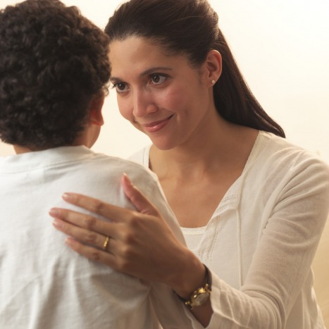

Для ребенка очень важно, как оценивают его дела и поступки. Это помогает формироваться личности.

Хвалить своих детей необходимо по крайней мере по двум причинам.

Во-первых, таким образом труд ребенка получает эмоциональное подкрепление от значимых для него людей. Если вы хотите сохранить эмоциональный контакт со своим ребенком, не оставляйте его усилия без внимания.

Во-вторых, и это особенно важно, от того, как мы воспринимаем наших детей, зависит то, как они сами будут воспринимать себя в будущем. «Самооценка – это наша оценка, полученная со стороны и включенная в психику», - говорит известный американский психолог Джон Таусенд. Очевидно, что представление о себе складывается в детстве, а главные действующие лица в этом процессе – его родители.

Хотите, чтобы ваш ребенок, повзрослев, не боялся браться за сложные задачи? Чтобы он был смелым, инициативным? Тогда пусть он в детстве узнает от вас, что имеет на это право, что его инициативы могут приносить пользу, радовать, получать признание.

Если ваш ребенок часто говорит: «У меня не получается», «Я не справлюсь», его самооценка нуждается в усиленной поддержке. Именно такие дети дают взрослым мало поводов для похвал. Однако похвалить всегда есть за что. Чем внимательнее вы к его достижениям, тем легче ему брать новые препятствия.

***КАК НЕ ЗАХВАЛИТЬ***

Первое: похвала должна быть заслуженной. Глупо хвалить ребенка за знание таблицы умножения, если он выучил ее еще два года назад. Однако если математика – его слабое место, тогда не грех похвалить даже за один выученный столбик. Ребенок приложил усилие, значит, он заслужил ваше одобрение.

Второе: похвала должна быть искренней. После искренне сказанных слов похвалы ребенок перестает бояться и чувствует себя более взрослым и уверенным.

Третье: похвала не должна быть формальной. Существует масса слов, с помощью которых так легко просто отмахнуться от ребенка: молодец, отлично, здорово. Пока ребенок рассказывает вам о собственных успехах, можно спокойно думатьо чем-то своем, время от времени вставляя одно из этих восклицаний. А что еще нужно?

Ведь слова-то правильные, одобрительные, значит, формальности соблюдены? Да, с формальностями все в порядке, вот только эффект от их соблюдения будет прямо противоположен ожидаемому.

Дети прекрасно понимают, что порой за правильными словами ровным счетом ничего не стоит – их просто-напросто не слушают. «Я неинтересен. От меня хотят поскорее отделаться» - вот единственное, что ощущает в это время ребенок. Как вы думаете, что происходит при этом с его самооценкой? И стоит ли удивляться, что, не смотря на все старания взрослых, он живет с непоколебимым ощущением, что его никогда не хвалят?

ПОХВАЛА В ПРЕДСТАВЛЕНИИ РЕБЕНКА – ЭТО ТЕПЛАЯ ЭМОЦИОНАЛЬНАЯ ВОЛНА, ИДУЩАЯ ОТ ЧЕЛОВЕКА К ЧЕЛОВЕКУ.

Кстати, это тепло не обязательно выражать в словах. Поцелуйте ребенка, узнав его успехах, крепко сожмите в объятиях. Пусть увидит на вашем лице искреннюю радость – и тогда он будет готов свернуть горы.

